ОБРАЗЕЦ
(примерная структура)
контрольного теста по географии 5 класс
Критерии оценок:

20-22 балла - оценка «5»
16-19 баллов – оценка «4»
9-15 баллов – оценка «3»
8 баллов и меньше – оценка «2»
При выполнении заданий возможно использование атласа 5 класса
Часть 1
(в каждом задании один верный ответ, за каждое верно выполненное задание 1 балл)
1. Когда появились люди на Земле:
а) 1 млн лет назад;
б) 100 тыс. лет назад;
в) 40 тыс. лет назад?
2.Среди материков Земли самое многочисленное население в:
а) Африке;
б) Южной Америке;
в) Евразии.
3. Литосфера включает:
а) земную кору и верхнюю мантию;
б) земную кору и мантию;
в) земную кору и ядро.
4. Горные породы, образовавшиеся из расплавленной магмы, называются:
а) метаморфическими; б) магматическими; в) осадочными
5. Выберите верное утверждение:
а) Процесс разрушения горных пород происходит только под воздействием выветривания.
б) Равнины разрушаются постоянно и быстро.
в) Смена температуры, действие воды, ветра разрушают горные породы.
6. Причиной землетрясений являются:
а) резкие внутренние толчки и колебания земной коры;
б) горизонтальные движения земной коры;
в) медленные вертикальные движения земной коры.
7. Какой буквой на карте обозначена территория, относящаяся к Тихоокеанскому огненному кольцу?
А) В) С) D)
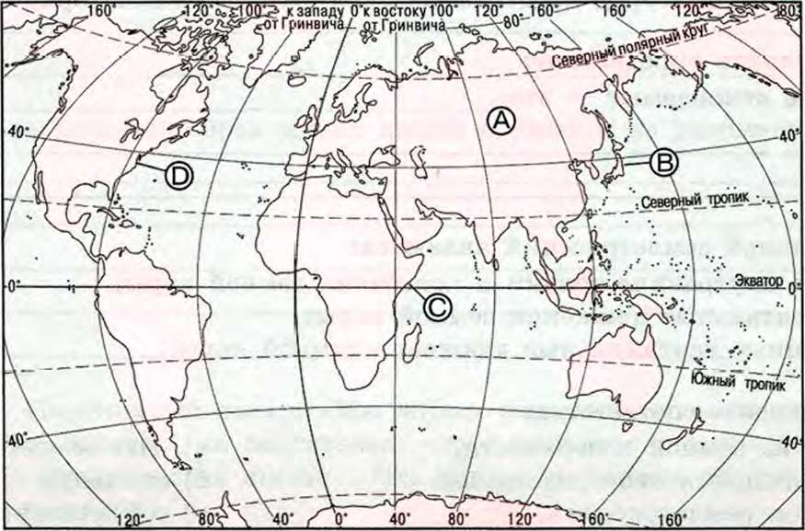

8. Самые высокие горы России:
а) Урал; б) Кавказ; в) Алтай; г) Саяны.
9.Плоскогорье- это вид:
а) равнин б) гор в)гор и равнин
10. Самые протяжённые горы на суше:
а) Уральские б) Скандинавские в) Анды
11. Найдите в цепочке лишнее:
а) гранит б ) глина в)песок г)известняк
12.К действующим вулканам относятся:
А ) Гекла б) Гекла и Килиманджаро в) Килиманджаро и Везувий
13.Неровности поверхности Земли называются:
а) горы б)вулканы в)рельеф
14.Высочайшая гора суши- это:
а) Эверест б) Эльбрус в)Этна

Часть 2
(количество баллов зависит от задания, указано в скобках)

1. Какое из утверждений верное?(1 балл)
А) Земная кора под материками имеет большую мощность, чем под океанами.
Б) Океаническая земная кора имеет три слоя — осадочный, гранитный и базальтовый.
      - верно только А; 3) оба верны;
      - верно только Б; 4) оба неверны.
2.Определите по описанию горы (1 балл)
Они расположены вдоль по 60 меридиану, вытянуты с севера на юг, являются условной границей между Европой и Азией. ___________________________________________________________
3. Выберите верные утверждения (2 балла)
а) Осадочные горные породы образуются на земной поверхности в результате процессов разрушения, осаждения и последующего уплотнения.
б) Метаморфические горные породы возникли под воздействием высоких температур и давления.
в) Горные породы, образовавшиеся из расплавленной магмы, называются магматическими.
г) Осадочные породы делятся по составу и происхождению на органические, вулканические и неорганические.
д) Со временем метаморфические и магматические горные породы, оказавшиеся на поверхности, могут разрушаться.
4. Дополните определение: отверстие, через которое выбрасывается содержимое вулкана, называется _____________________________ (1 балл)
5. Изобразите условными знаками объекты (3 балла)

Болото | Лес (смешанный) | Школа | Озеро | Кустарник | Просёлочная дорога

